CO₂ - Einsparung durch Wärmedämmung
Richtige Wärmedämmung bringt langfristig Einsparungen, sowohl in finanzieller Hinsicht als auch was den Ressourceneinsatz anbelangt. An der HLUW Yspertal werden im Sinne von Ökologie und Nachhaltigkeit zum Beispiel mittels Gebäudethermografie Baustoffe analysiert. Ein wichtiger Beitrag für den notwendigen Klimaschutz!

Yspertal, Stift Zwettl – Gerade findet in Paris die UN-Klimakonferenz 2015 und gleichzeitig das 11. Treffen zum Kyoto-Protokoll statt. Dieser Konferenz wird eine zentrale Bedeutung zugemessen, da hier eine neue internationale Klimaschutz-Vereinbarung in Nachfolge des Kyoto-Protokolls verabschiedet werden soll. Werte für das Leben und Wirtschaften vermitteln, d.h. Nachhaltigkeit, Umwelt- und Klimaschutz mit modernen Technologien, ist ein wesentliches Ziel der HLUW Yspertal, berufsbildende höhere Privatschule des Zisterzienserstiftes Zwettl.

Thermografie hilft beim Klimaschutz

Im Rahmen des Unterrichtes und in Unterrichtsprojekten beschäftigen sich die Schülerinnen und Schüler mit der thermischen Dämmung von Gebäuden. Dabei werden wichtige bauphysikalische Parameter verschiedener Dämmmaterialien, wie zum Beispiel der U-Wert, der Wärmefluss oder Temperaturverläufe der Wand gemessen und berechnet. Thermografische Aufnahmen mit der schuleigenen Infrarotkamera dürfen natürlich auch nicht fehlen. „Wir nutzen dazu moderne Messgeräte und Software, die auch in der Industrie oder in Ziviltechnikbüros Anwendung finden. Dies ist uns besonders wichtig, da es nur so möglich ist, unsere Schülerinnen und Schüler sehr praxisnah und vor allem am Stand der Technik auszubilden“, ist Fachkoordinator DI Dr. Gerd Vogt überzeugt. Zusätzlich werden auch die ökologischen Aspekte, wie das Treibhauspotential und das Versauerungspotential der verschiedenen Baustoffe und Wandaufbauten berücksichtigt.

HLUW Yspertal in enger Zusammenarbeit mit der Wirtschaft für unser Klima

Wände des Umwelttechniklabors konnten bereits beim Bau der Umwelttechnikhalle als sogenannte „Dämmmodulwände“ geplant werden. Bei diesen Versuchswänden kommen verschiedenste Dämmstoffe in etwa 1 mal 1 Meter Flächen zum Einsatz. Dies beginnt bei erdölbasierten Dämmstoffen (XPS, Dalmatiner, usw.) bis hin zu ökologischen Varianten (Hanf, Hackschnitzel, …). In den einzelnen Modulen sind Temperatursensoren in unterschiedlichen Schichten eingebaut, die eine langfristige Aufzeichnung von Temperaturdaten erlauben. Möglich war der Aufbau der Dämmmodulwände aber nur mit der tatkräftigen Unterstützung aus der Bauwirtschaft. Materialien wurden zur Verfügung gestellt, und der Aufbau erfolgte durch die Fachkräfte der Firmen.

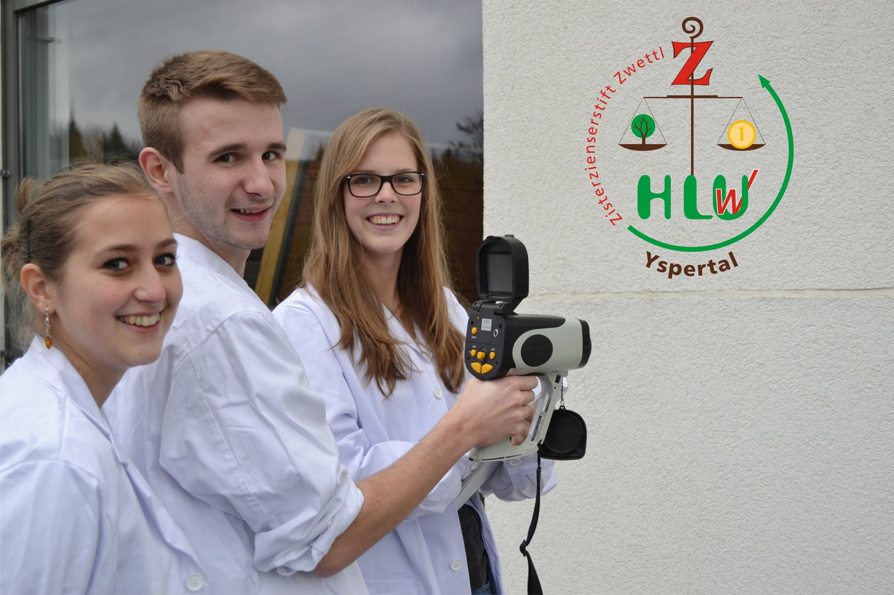

Aktiver Klimaschutz! - (vlnr) Christiane, Tobias und Gloria von der HLUW Yspertal mit der schuleigenen Infrarotkamera bei der Gebäudethermografie. Richtige Wärmedämmung spart Geld! Welche Baustoffe sich besonders gut eignen, werden von Schülerinnen und Schülern der HLUW Yspertal analysiert. Foto: HLUW Yspertal

Unikate moderne lebendige Ausbildungsstätte in Niederösterreich

Familiäres, wertschätzendes und lebendiges Miteinander in Schule und Privatinternat sind neben hoher Fachkompetenz in Umweltchemie und Umweltwirtschaft die wichtigsten Faktoren für den Erfolg der berufsbildenden höheren Privatschule aus Niederösterreich. 1350 Absolventinnen und Absolventen haben bereits durch das breite Ausbildungsspektrum und die fundierte Allgemeinbildung ihren sicheren Platz im Berufsleben gefunden. Die HLUW Yspertal im westlichen Niederösterreich ist Klimaschutzpreisträgerschule und Gewinner des Energy Globe 2015. Das Zisterzienserstift Zwettl führt als Schulerhalter auch ein Privatinternat. Der Anteil der Mädchen ist für eine Schule, die unter anderem auch eine umwelttechnische Ausbildung bietet, mit 40 Prozent durchaus beachtlich. Zwei Ausbildungszweige stehen zur Wahl: „Umwelt und Wirtschaft“ und die Fachrichtung „Wasser- und Kommunalwirtschaft“. Am Samstag, 16. Jänner 2016 von 9 bis 16 Uhr findet der nächste Informationstag statt und die Schule freut sich jederzeit über Schnupperschülerinnen und -schüler. Besuche doch einfach einmal diese lebendige Schule mit Top-Berufschancen. Informationen unter http://www.hluwyspertal.ac.at!

